# Métodos Patch y Delete

(Pasarle todo el objeto)

**PATCH ACTUALIZAR**

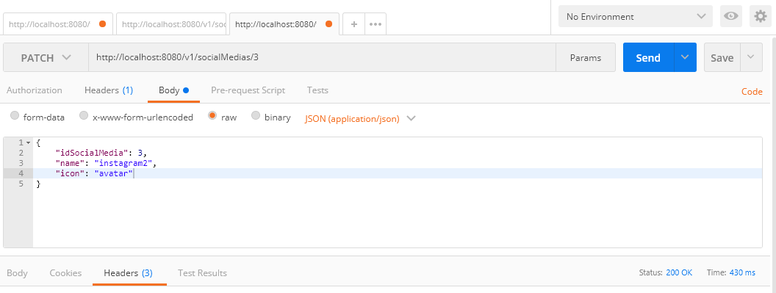

**DELETE ELIMINAR**

